Escola Municipal de Educação Básica Augustinho Marcon.
Catanduvas, novembro de 2020.
Diretora: Tatiana Bittencourt Menegat.
Assessora Técnica Pedagógica: Maristela Apª. Borella Baraúna.
Assessora Técnica Administrativa: Margarete Petter Dutra.
Professora: Jaqueline Demartini.
Disciplina: Inglês
4º ano.

Atividade de Inglês - 4º Ano
Catanduvas, November 03rd 2020
4º ano Vespertino
Today is Tuesday

Catanduvas, November 05th 2020

Today is Thursday 4º ano Matutino

Holidays – Comemorações

Observe os months of the year – meses do ano em Inglês.

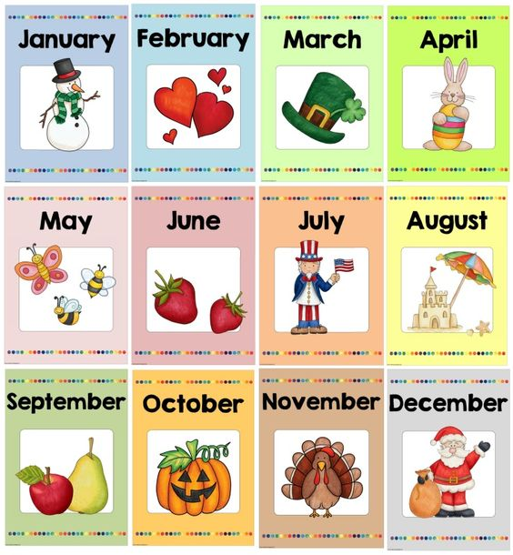

Vamos ver um vídeo sobre as holidays – comemorações nos Estados Unidos!
Holidays and Special Events: https://www.youtube.com/watch?v=0a15UOja3JM

- ATIVIDADE 1– Pequise o significado das datas comemorativas abaixo e relacione – as com sua figura correspondente.
